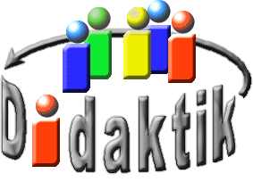
UNIVERSITÄT
BAYREUTH
Seminar „Übungen im Vortragen – AC“

Quecksilber,
der Star unter den Metallen
Helen Papke, WS 04/05; u. a. WS 16
Gliederung
1 Physikalische und chemische Eigenschaften 3
2 Quecksilber-Verbindungen 3
2.1 Amalgame 3
2.2 Salzartige Verbindungen 4
2.2.1 Quecksilbersulfid (HgS, Zinnober) 4
2.2.2 Quecksilber(II)-chlorid (HgCl₂, Sublimat) 4
2.2.3 Quecksilber(I)-chlorid (Hg₂Cl₂; Kalomel) 4
2.3 Organische Verbindungen 5
3 Verwendung von Quecksilber 6
3.1 Apparate 6
3.2 Quecksilber als Wachstumshemmer 6
3.3 Chemische Reaktionen und Verfahren 6
3.4 Verwendung in der Medizin 6
4 Giftigkeit 6
5 Die Katastrophe von Minamata 7
6 Aktuelle Zahlen 7

Einstieg 1:
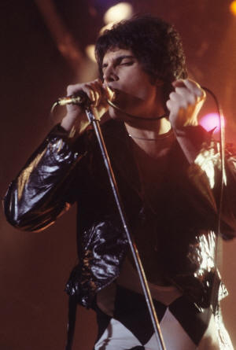
Abb. 1: Queen-Sänger Freddie Mercury. Bildrechte: Carl Lender (derivative work: Losmi) [16]
Freddie Mercury war eine der schillerndsten und aufregendsten Persönlichkeiten in der Musik-Geschichte und genauso facettenreich wie seine Musik. Der Musiker der mit Geburtsnamen Bulsara hieß, wählte einen Künstler-Namen, der zu ihm passte und etwas über sein Leben aussagte. Mercury ist die englische Bezeichnung für Quecksilber, das ein besonderes und vielseitiges Metall ist und unter den Elementen eine absolute Sonder-Stellung einnimmt. Den Namen Mercury erhielt das Quecksilber von den mittelalterlichen Alchimisten, die das Element nach dem Götterboten Merkur (griech. Hermes) und dem Planeten Merkur benannten, die beide für ihr bewegtes und wandelbares Wesen bekannt waren. Die deutsche Bezeichnung Quecksilber setzt sich aus den althochdeutschen Worten kwek (lebendig) und silabar (silber) zusammen. Das Element-Symbol Hg kommt von Hydrargyrum (Altgriechisch: hydor = Wasser, argyros = Silber.
Einstieg 2:
      - In den 1950ern starben in Minamata (Japan) über 3.000 Menschen an einer Quecksilber-Vergiftung.
      - Zu einem unbestimmten Datum versucht eine Krankenschwester Suizid zu begehen, indem sie sich intravenös Quecksilber injiziert. Sie zeigt keinerlei Vergiftungssymptome, lediglich ihr Arzt hört beim Abhören des Herzens ein Hin- und Herbewegen des Quecksilbers. Sie stirbt im Alter von 91 Jahren.

Physikalische und chemische Eigenschaften
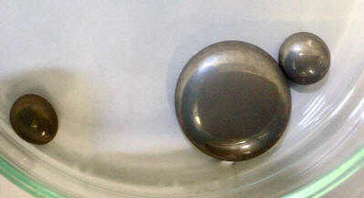
Abb. 2: elementares Quecksilber
Das Element mit der Nummer 80 ist das einzige bei Raum-Temperatur flüssige (Edel-) Metall im Periodensystem. Sein Schmelzpunkt liegt bei -39°C und es wird bei 357°C gasförmig. Quecksilber ist die schwerste und dichteste bekannte Flüssigkeit (13,6-mal dichter als Wasser). Quecksilber hat eine sehr große Oberflächen-Spannung, es neigt zur Tropfen-Bildung, das heißt es benetzt eine Oberfläche kaum. Die Flüssigkeit hat außerdem einen geringen Dampf-Druck: Quecksilber verdunstet bei Zimmer-Temperatur durch die große Oberfläche der Tröpfchen. Der Ausdehnungskoeffizient des Quecksilbers beträgt 75% des Ausdehnungskoeffizienten des Wassers und ist damit um ein bis zwei Größen-Ordnungen größer als der von anderen Metallen Die Ausdehnung des Quecksilbers ist zwischen 0 bis 100°C proportional zur Temperatur-Erhöhung. Im festen Zustand existieren zwei Modifikationen: α-(Atome bilden nahezu die kubisch dichteste Kugel-Packung, Koordinationszahl 12) und β-Hg (jedes Hg ist würfelförmig von acht weiteren Hg-Atomen umgeben und es gibt Ketten von Hg -Atomen die sich in jede Raum-Richtung, durch die Flächen des Würfels, ziehen, Koordinationszahl 8 + 6). Quecksilber kommt nur zu 10⁻⁵% in der Erd-Kruste vor und ist damit an Platz 62 der häufigsten Elemente in Erd-Kruste. Trotzdem gehört es zu den seit über 2.000 Jahren bekannten Elementen (Ag, Au, Cu, Pb, Sn, Pt, Sb, Fe, C, S, Hg). Des Weiteren weist Quecksilber eine hohe Schwefel-Affinität auf.

Quecksilber-Verbindungen

Amalgame
Quecksilber besitzt die Fähigkeit andere Metalle aufzulösen und bildet dabei feste oder flüssige Amalgame. Diese Eigenschaft findet in vielen Bereichen Anwendung. Die Plomben, die viele noch als Füllungen in den Zähnen haben, sind ein Gemisch aus Silber, Quecksilber, Zinn und Kupfer. Silber-Amalgame sind bei Körper-Temperatur fest, sehr beständig und haltbar. In diesem Zustand ist das Amalgam noch eine plastische, weiche und leicht verformbare Masse, die jedoch schnell aushärtet Die Experten-Meinungen gehen sehr stark auseinander, was die Gefahren von Quecksilber-Plomben sowohl für Patienten als auch für Zahn-Ärzte betrifft. Eine weitere Anwendungsmöglichkeit ist das Vergolden von unedlen Metallen, eines der berühmtesten Beispiele ist die Isaaks Kathedrale in Sankt Petersburg (eines der größten Kuppel-Bauwerke der Welt). Das Kuppel-Metall wird mit Gold-Amalgam bestrichen. Anschließend wird das Quecksilber verdampft, indem die Kuppel auf 400° – 500°C erhitzt wird. In früheren Zeiten wurden auch Spiegel mit einem Amalgam aus 70% Zinn und 30% Quecksilber überzogen. Später ersetzte Silber das Zinn und heute werden Spiegel nur noch mit Aluminium überzogen. Thallium-Amalgam hat einen extrem tiefen Schmelzpunkt (-60°C) und wird deshalb in Tieftemperatur-Thermometern eingesetzt. Quecksilber wird auch für die Extraktion von Gold und Silber aus dem Erz/Gestein genutzt.

Salzartige Verbindungen

Quecksilbersulfid (HgS, Zinnober)
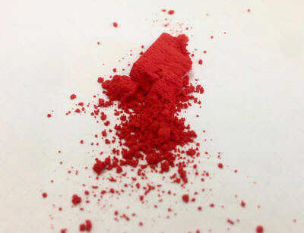
Abb. 3: Zinnober (HgS) als Pigment und Cinnaberit
Quecksilbersulfid ist das häufigste Quecksilber-Erz (Cinnaberit) und Quecksilber wird auch in dieser Form abgebaut. Die älteste und bedeutendste Zinnober-Lagerstätte liegt in der Nähe von Almaden in Spanien. Der Quecksilber-Gehalt beträgt 6%. Römer und Araber bauten dort schon seit 400 v. Chr. Zinnober ab. Weitere bedeutende Abbau-Gebiete sind Idria in Slowenien und Monte Amiata in Italien. Es wurde sogar in Deutschland Quecksilber abgebaut, aber die Lagerstätten in der Oberpfalz und in Rheinland-Pfalz sind schon seit etwa 60 Jahren geschlossen. Durch das Sublimationsverfahren kann man sehr leicht aus Zinnober elementares Quecksilber gewinnen. Das Cinnaberit befindet sich in eisernen Schalen, die in irdenen Tiegeln stehen. Diese werden erhitzt, das Quecksilber entweicht als Dampf, welcher anschließend an tönernen Deckeln kondensiert. Zinnober wird hauptsächlich als Farb-Pigment zur Ölfarben-Herstellung verwendet. Die Bemalung des Isenheimer Altars (Matthias Grünewald, 1515) und die Geißelung der Braut (Fresko in Pompeji, 60 n. Chr.) legen ein beeindruckendes Zeugnis über die Farbigkeit des Zinnober-Pigments ab.

Quecksilber(II)-chlorid (HgCl₂, Sublimat)
Sublimat wird durch Erhitzen von Vitriol (kristallwasserhaltiges Zink-, Eisen- oder Kupfersulfat) mit Natriumchlorid und Quecksilber hergestellt. Es wurde zur Imprägnierung von Holz, als Konservierungsflüssigkeit für Wirbellose und bei der Herstellung von Hut-Filz verwendet. Dabei atmeten die Hutmacher die Hg²⁺ ionen-haltige Luft ein, was zu nervösen Störungen und Zittern führte. Daher kommt das Sprichwort: „Verrückt sein wie ein Hutmacher“. Sublimat wirkt pilztötend, antiseptisch und ist hochgradig giftig, bereits 0,1 -0,3 g (oral) wirken bei Menschen tödlich, das machte Quecksilber(II)-chlorid zu einem „beliebten“ Gift von Mördern und Selbst-Mördern.

Quecksilber(I)-chlorid (Hg₂Cl₂; Kalomel)
Kalomel kann durch die Reduktion von Sublimat, z. B. mit SnCl₂, dargestellt werden. Es wird heute noch in der Kalomel-Elektrode zur Bestimmung von elektrischen Potentialen verwendet. Früher wurde es in der Medizin gegen Haut-Ausschläge, Geschwüre und als Schönheitsmittel genutzt. Kalomel erlangte traurige Berühmtheit durch seine Verwendung in Salben, die Syphilis heilen sollten, diese Behandlung führte manchmal zur Heilung, aber oft zu noch schlimmeren Symptomen und Tod. Außerdem wurde es als Abführ-Mittel genutzt und führte vermutlich zum frühen Tod von Wolfgang Amadeus Mozart. Kalomel befand sich in der Haus-Apotheke und Mozart zeigte vor seinem Tod Symptome einer Quecksilber-Vergiftung.

Versuch: Nachweis von Ammoniak und Ammonium-Verbindungen mit Nessler-Reagenz
Aus Sublimat und Kaliumiodid wird Nessler-Reagenz hergestellt. Nessler-Reagenz (Komplex-Salz): Kaliumtetraiodomercurat(II)
$${\text{HgCl}}_{\text{2}}\text{ + 2 KI }\text{⟶} {\text{HgI}}_{\text{2}}\text{ + 2 KC}\text{l}$$
$$\text{2 KI + 2} {\text{HgI}}_{\text{2}} \text{⟶} {\text{K}}_{\text{2}}\left[{\text{HgI}}_{\text{4}}\right] \text{Nessler}\text{-Reagen}\text{z}$$
$${\text{K}}_{\text{2}}\left[{\text{HgI}}_{\text{4}}\right]\text{ + 3 NaOH +} {\text{NH}}_{\text{3}} \text{⟶} \left[\text{HgN}\right]\text{I +} {\text{H}}_{\text{2}}\text{O + 4 KI + }\text{Na}\text{I}$$
Bei Anwesenheit von NH₄⁺-Ionen entsteht das Iodid der Millon’schen Base. Es fällt je nach Ammoniak-Menge ein gelber bis tief-brauner Niederschlag aus.

Organische Verbindungen
Einige organische Quecksilber-Verbindungen verhindern das Wachstum von Pilzen, Algen und Bakterien.

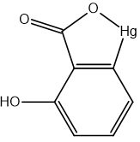
Abb. 4: Quecksilbersalicylat (Bakerizid)
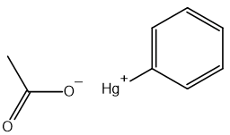
Abb. 5: Phenylquecksilberacetat (Spermizid im Vaginal-Schaum)

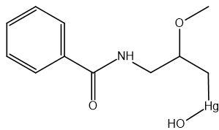
Abb. 6: Mersalyl (Desinfektionsmittel)

Verwendung von Quecksilber

Apparate
Den Ausdehnungskoeffizienten des Quecksilbers macht man sich in Barometern und in Thermometern zu Nutze. In Vakuum-Pumpen und in Hochdruck-Ventilen dient Quecksilber der Abdichtung und verhindert das Eindringen von Luft. Quecksilber-Dampflampen können in Straßen-Lampen und Solarien verwendet werden. In den Leuchtstoff-Röhren regen elektrische Entladungen den Quecksilber-Dampf zu intensivem Leuchten an. Außerdem kann Quecksilber auch in Trocken-Batterien und Knopf-Zellen verwendet werden.

Quecksilber als Wachstumshemmer
Auf der Basis von Quecksilberhydrogenarsenat (HgHAsO₃) werden Schutz-Farben für Schiffsrümpfe hergestellt, die Muschel- und Algen-Befall verhindern. Die pilztötende Wirkung von Quecksilberoxid macht man sich beim Beizen von Saatgut zu Nutzte. Dieses Verfahren ist in Deutschland seit 1980 verboten, in einigen Ländern wird es aber noch angewendet. Besonders gefährlich wird es, wenn gebeiztes Saat-Getreide zu Mehl verarbeitet wird. So geschehen im Irak im Winter 1971/1972, offizielle Zahlen sprechen von 460 Toten, inoffizielle gehen von bis zu 6.000 Opfern aus.

Chemische Reaktionen und Verfahren
Quecksilber wird als Kathode bei der Chlor-Alkali-Elektrolyse und als Katalysator bei der Essigsäure- und Ethanol-Herstellung nach Kutscherow eingesetzt. Aus Ethin und Wasser-Dampf entsteht, durch zweiwertiges Quecksilber katalysiert, Acetaldehyd, der dann durch Oxidation zu Essigsäure oder durch Reduktion zu Ethanol weiter reagiert. Der erste in der Technik bekannte Initial-Zünder war Knallquecksilber Hg(OCN)₂, das Salz der Knallsäure (CN-OH) - ein Isomer der Cyansäure. Es zerfällt bei Stoß, Schlag oder Reibung explosionsartig, weshalb Quecksilber(II)-fulminat in Zünd-Hütchen von Patronen und als Zündsatz-Aufladung in Spreng-Kapseln eingebaut wurde. Knallquecksilber wird heute immer häufiger durch das initialkräftigere Bleiazid in Verbindung mit Bleitrinitroresorcinat ersetzt.

Verwendung in der Medizin
Quecksilber wurde früher in Sommersprossen-Salbe und Bleich-Wachse zur Haut-Aufhellung gemischt, noch heute werden solche Mittelchen von einigen ethnischen Gruppen im asiatischen und im Balkan-Raum nach altem Rezept selbst gemischt und verwendet. Quecksilberhaltig waren auch einige der ersten Desinfektionsmittel und Salben gegen Ekzeme, Kopf-Läuse und viele andere Krankheiten.

Giftigkeit
Grundsätzlich sind alle wasserlöslichen Quecksilber-Verbindungen sowie Quecksilber-Dämpfe für den Menschen giftig. Die Gift-Wirkung beruht vor allem auf der Zerstörung der Disulfid-Brücken der Aminosäuren und der darauffolgenden Bindung von Hg an die nun freien SH-Gruppen und der damit verbundenen irreversiblen Blockade des aktiven Zentrums. Außerdem reichert sich Quecksilber im Körper an, so dass es zu einer schleichenden Vergiftung kommen kann. Die Symptome einer solchen Vergiftung sind uneinheitlich und zum Teil scheinbar widersprüchlich. Denn jeder reagiert verschieden und auch unterschiedlich stark auf eine bestimmte Quecksilber-Menge. Symptome einer akuten Quecksilber-Vergiftung sind Brech-Durchfall, Kreislauf-Kollaps und geschwollenes blutendes Zahn-Fleisch, schließlich kommt es zur Blockade des enzymatischen Stoffwechsels, der dann zum Tod führt.

Die Katastrophe von Minamata
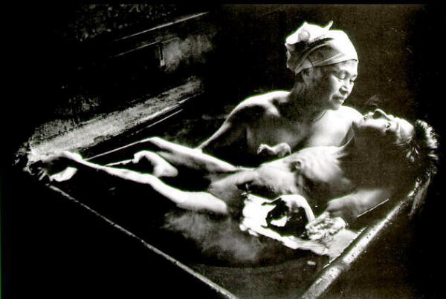
Abb. 7: Das Krankheitsbild der Minamata-Krankheit (Quecksilber-Vergiftung)
Eugene W. Smith: „Tomoko Uemura in Her Bath", aus „Life Magazine", 1972. Nach Th. Klaus in [17]
Minamata ist ein Fischer-Dorf auf der japanischen Insel Kyushu. Die Bevölkerung lebte vom Fisch-Fang und Schalen-Tieren. Ab dem Jahr 1956 traten bei den Dorf-Bewohnern Symptome auf, die sich kein Arzt erklären konnte. Die Bevölkerung litt unter anderem an Seh-, Gehör-, Koordinationsstörungen, Wachstumsbehinderungen und spastischen Muskel-Deformationen. Erst 1963 konnte der Auslöser der Krankheit, die inzwischen zu einer Epidemie geworden war, lokalisiert werden. In die Bucht von Minamata, die fast ein Binnen-Meer ist (kaum Wasser-Austausch mit dem offenen Meer), leitete eine total veraltete Chemie-Fabrik ihr Abwasser ein. Diese Fabrik stellte Acetaldehyd mit Hilfe von Hg²⁺-Salzen als Katalysator her. Pro Tonne Acetaldehyd gingen etwa 1 kg Quecksilber verloren. Fische und Schalen-Tiere reicherten Quecksilber in ihrem Fleisch an (enthielten abnorm viel Methylquecksilber) und da sich die Bevölkerung vorwiegend von Fisch und Schalen-Tieren ernährte, konnte es zu dieser schleichenden Quecksilber-Vergiftung kommen. Offizielle Zahlen sprechen von 1.435 Toten und 2.265 Opfern. Aber laut inoffiziellen Zahlen soll es 3.000 Tote und bis zu 10.000 – 30.000 Opfer gegeben haben.

Aktuelle Zahlen
Quecksilber kommt in geringen Mengen praktisch überall vor (ubiquitär). Es hat aber keine physiologische Bedeutung und ist kein Spuren-Element. Die jährliche Förder-Menge beträgt 5.000 – 10.000 Tonnen. Aber die jährliche Freisetzung ist um vieles höher, so kommen 5.000 t aus Pestizid- und Industrie-Rückständen, 3.000 t aus der Verbrennung fossiler Brennstoffe und 60.000 t durch die natürliche Emission der Erde aus Vulkanen, Meeren, dem Erdboden, Flüssen und Gletschern. Jeder Mensch nimmt jährlich etwa 2,75 mg Quecksilber mit der Nahrung auf.
Zusammenfassung: Das Element mit der Nr. 80 ist das einzige flüssige Metall bei Raum-Temperatur im Periodensystem. Es wird aus dem Mineral Zinnober gewonnen und ist in der Lage Amalgame, anorganische Salze und organische Verbindungen zu bilden. Fast alle Quecksilber-Verbindungen sind giftig. Quecksilber hatte in der Vergangenheit große Bedeutung und fand auf den verschiedensten Gebieten Anwendung. Quecksilber wird heute, wo es nur möglich ist, ersetzt.

Abschluss:
      - Quecksilber ist im gasförmigen Zustand und Verbindungen, in denen es in den Oxidationsstufen +1 und +2 vorliegt, sehr giftig. Daher besitzt es im Alltag keine große Bedeutung mehr
      - Liegt Quecksilber in der Oxidationsstufe 0 und im flüssigen bzw. festen Aggregat-Zustand vor, ist es nicht giftig, sofern sichergestellt ist, dass es dabei bleibt.

Quellen:
- Brodersen, K.; Chemie in unserer Zeit, 16. Jahrgang, Verlag Chemie, 1982, S. 23-31
- Deiseroth, H. J.; Chemie in unserer Zeit, 25. Jahrgang, VCH Verlagsgesellschaft mbH, 1991, S. 83-86
- Kasakow, B. I.; Bausteine der Erde, 3. Band Sb – Bi, Urania Verlag Leipzig, 1976
- Bosque Maurel, J.; Geografia de Espania, 7. Band Extremadura, Planeta , Barcelona, 1991
- Needon, C.; Naturführer Pflanzen und Tiere, Urania Verlag Leipzig, 1989
- Holleman, F. A.; Wiberg, E.; Lehrbuch der anorganischen Chemie, 101. Auflage, de Gryter, Berlin 1995
- www.wikipedia.org, (Stand: 14.06.2017)
- www.seilnacht.tuttlingen.com, (Stand: 14.06.2017)
- www.umweltbundesamt.de, (Stand: 14.06.2017)
- www.uniterra.de, (Stand: 14.06.2017)
- www.medicine-worldwide.de/pharmakologie/giftstoffe/quecksilber.html, (Stand: 28.09.2004) (Quelle verschollen, 01.12.2020)
- www.chemievorlesung.uni-kiel.de/1992_umweltbelastung/metall2.htm, (Stand: 28.09.2004) (Quelle verschollen, 01.12.2020)
- www.periodensystem.info/elemente/quecksilber.htm, (Stand: 14.06.2017)
- www.gapinfo.de/gesundheitsamt/alle/umwelt/chemie/met/hg, (Stand: 14.07.2017) (Quelle verschollen, 01.12.2020)
- www.mineralienatlas.de, (Stand: 14.06.2017)
- https://upload.wikimedia.org/wikipedia/commons/e/ef/Freddie_Mercury_performing_in_New_Haven%2C_CT%2C_November_1977.jpg, (Stand: 12.09.2017)
- https://www.sehnsuchtsort.de/ethisch-statt-objektiv-eugene-w-smith-wegbereiter-der-fotoreportage/, (Stand: 18.09.2017)

